|  |  |  |  |  |  |  |  |  |  |  |  |  |
| --- | --- | --- | --- | --- | --- | --- | --- | --- | --- | --- | --- | --- |
| SDD  Progetto  STRAGAME   |  |  | | --- | --- | | Riferimento |  | | Versione | 1.0 | | Data | 11/12/2020 | | Destinatario | Prof.ssa F. Ferrucci | | Presentato da | STRANIVERSITY (Umberto Mauro, Vincenzo Iovino, Mario Maffettone, Carmine Laudato) | | Approvato da |  | |

RevisionHistory

|  |  |  |  |
| --- | --- | --- | --- |
| **Data** | **Versione** | **Descrizione** | **Autori** |
| 07/12/2020 | 0.1 | Primo capitolo e inizio del secondo capitolo | Vincenzo Iovino,  Carmine Laudato |
| 08/12/2020 | 0.2 | Fine del secondo capitolo | Umberto Mauro,  Mario Maffettone |
| 09/12/2020 | 0.3 | Terzo Capitolo | Mario Maffettone,  Carmine Laudato |
| 10/12/2020 | 0.4 | Quarto Capitolo | Umberto Mauro,  Vincenzo Iovino |
| 11/12/2020 | 1.0 | Revisione e modifiche | Vincenzo Iovino,  Carmine Laudato,  Umberto Mauro,  Mario Maffettone |

Sommario

**1** **Introduzione** 4

**1.1** **Obiettivo del sistema** 4

**1.2** **Design Goals** 4

**1.3** **Definizioni, acronimi e abbreviazioni** 6

**1.4** **Riferimenti** 7

**2** **Architettura del Sistema Corrente** 7

**3** **Architettura del sistema proposto** 8

**3.1** **Panoramica** 8

**3.2** **Decomposizione in sottosistemi** 10

***3.2.1*** ***Decomposizione in Layer*** 10

***3.2.2.*** ***Decomposizione in sottosistemi*** 11

**3.2.3.** **Diagramma di Deployment** 12

**3.3.** **Mapping Hardware/Software** 13

**3.4.** **Gestione dei dati persistenti** 13

**3.5.** **Controllo degli accessi e sicurezza** 17

**3.6.** **Controllo flusso globale del sistema** 17

**3.7.** **Condizioni limite** 18

**3.7.1.** **Start-up** 18

**3.7.2.** **Start-up (a seguito di un fallimento)** 18

**3.7.3.** **Terminazione** 18

**3.7.4.** **Fallimento** 18

**4.** **Servizi dei sottosistemi** 19

**4.1.** **Gestione Autenticazione** 19

**4.2.** **Gestione Account** 19

**4.3.** **Gestione Admin** 19

**4.4.** **Gestione Utente** 20

1. **Introduzione**
   1. **Obiettivo del sistema**

Lo scopo del progetto è quello di creare una community online per i video giocatori che fruiscono o sono interessati ai titoli StraGame. Si intende inoltre fornire uno strumento di comunicazione fra sviluppatori e videogiocatori.

Gli obbiettivi principali del progetto sono i seguenti:

* Offrire uno valido strumento di supporto, che gli utenti potranno utilizzare al fine di segnalare e risolvere problematiche riscontrate durante le proprie sessioni di gioco;
* Fornire uno strumento utile per rilevare un feedback da parte dei videogiocatori riguardo i titoli offerti;
* Creare una piattaforma che permetta agli utenti di discutere di interessi comuni, esperienze di gioco, news del momento riguardo la casa madre.
  1. **Design Goals**

***Criteri di performance***

* Tempo di risposta, priorità altaPer la visualizzazione di una determinata pubblicazione il tempo di riposta sarà 5 secondi.  
  Per la visualizzazione della lista delle news il tempo di risposta sarà 5 secondi.  
  Per la ricerca di una pubblicazione, il tempo di risposta sarà 3 secondi.  
  Per la modifica e l’aggiunta di un elemento al database, il tempo di risposta sarà 5 secondi.
* Memoria, priorità media

La dimensione complessiva del sistema dipenderà dalla memoria utilizzata per il mantenimento del database.

***Criteri di affidabilità***

* Robustezza, priorità alta

Eventuali input non validi immessi dall’utente saranno opportunamente segnalati con un messaggio di errore.

* Affidabilità, priorità alta

Il sistema garantirà un accesso selettivo ai dati e alle funzioni offerti dal sistema, attraverso la funzionalità di gruppi di utenti.

* Disponibilità, priorità alta

Una volta online, il sistema sarà fruibile da tutti i videogiocatori registrati.

* Tolleranza ai guasti, priorità alta

Il sistema potrà subire guasti dovuti al sovraccarico del database con successivo fallimento.

Per ovviare al problema, periodicamente sarà previsto un salvataggio dei dati sotto forma di codice SQL necessario per la rigenerazione del database.

* Security, priorità alta

L’accesso al sistema sarà garantito mediante un nickname e una password.

***Criteri di costo***

* Costi di sviluppo, priorità media

È stimato un costo complessivo di 300 ore per la progettazione e lo sviluppo del sistema (75 ore per ogni membro del team)

***Criteri di manutenzione***

* Leggibilità, priorità alta

Il sistema garantirà una buona leggibilità del codice, utilizzando convenzioni e pattern specifici.

* Adattabilità, priorità media

Il sistema potrà essere utilizzato da altre case produttrici di prodotti videoludici.

* Tracciabilità dei requisiti, priorità alta

La tracciabilità dei requisiti sarà possibile grazie ad una matrice di tracciabilità, attraverso la quale sarà possibile retrocedere al requisito associato ad ogni parte del progetto. La tracciabilità sarà garantita dalla fase di progettazione fino al testing.

* Portabilità, priorità alta

Il sistema sarà portabile in quanto l’interazione avviene mediante un browser senza interazione con il sistema sottostante. Vi è quindi indipendenza dal sistema operativo.

***Criteri utenti finali***

* Usabilità, priorità alta

Il sistema sarà molto semplice da apprendere senza la consultazione di documentazione associata. L’intuitività sarà garantita in quanto il sistema avrà una buona prevedibilità, cioè la risposta del sistema ad un’azione utente sarà corrispondente alle aspettative.

* Utilità

Il lavoro dell’utente verrà supportato nel miglior modo possibile dal sistema, infatti l’utente compirà le operazioni consentite in modo più semplice e intuitivo.

* 1. **Definizioni, acronimi e abbreviazioni**

Definizioni:

* Definizione di “Titolo”: sinonimo di “videogioco”, “prodotto videoludico”. Con “Titolo” ci si riferisce in genere ad un videogioco prodotto da StraGame.
* Definizione di “Topic”: “post”, pubblicazione di un utente corredate da titolo, descrizione, ed un’eventuale immagine. I Topic sono suddivisi per categoria e possono riguardare argomenti di vario tipo.

Nel seguente documento, verranno utilizzati i seguenti acronimi per gli artefatti:

* RF: Requisito Funzionale;
* RNF: Requisito non Funzionale;
* SC: Scenario;
* UC: Use Case;
* UCD: Use Case Diagram;
* UCM: Use Case Model.
* OD: Object Diagram
  1. **Riferimenti**
* NC13_RAD_V_1.0

1. **Architettura del Sistema Corrente**

Attualmente non esistono, nel contesto del progetto, una piattaforma o un sistema precedente che possano fornire i servizi che ci si aspetta di ottenere da “StraGame”.

Tuttavia, esistono delle piattaforme simili messe a disposizione da svariate case produttrici.

All’interno di queste, gli utenti possono in genere:

* Pubblicare, leggere, commentare e valutare dei Topic, filtrati eventualmente per categoria e argomenti di interesse;
* Richiedere assistenza riguardo i titoli offerti dalla casa produttrice;
* Visualizzare notizie riguardo i titoli d’interesse.

Ciò che sembra mancare o quanto meno non saltare subito all’occhio, è un sistema per il rilascio di feedback e recensioni da parte degli utenti. Tale strumento potrebbe essere utile non solo agli utenti, i quali avranno la possibilità di esprimere in maniera concreta e dettagliata le loro opinioni sui titoli offerti, ma anche e soprattutto per gli sviluppatori, che saranno in grado di comprendere cosa piace agli utenti, quali sono stati gli errori commessi nel tempo, quali sono i problemi da risolvere. A questo, ‘StraGame’ si propone di unire una piattaforma di discussione, che fornisce le consuete operazioni presenti in forum di questo tipo.

1. **Architettura del sistema proposto**
   1. **Panoramica**

Il sistema da noi proposto è un’applicazione web con lo scopo di creare una piattaforma per la community di una determinata casa produttrice di videogiochi, fornendo tools che consente agli sviluppatori di avere un contatto diretto con i videogiocatori.

Gli utenti saranno i seguenti: Videogiocatore, Admin. Tutti gli utenti del sistema potranno effettuare login e log-out.

Il Videogiocatore potrà:

* Registrarsi alla piattaforma attraverso l’apposito modulo di registrazione.
* Creare un Topic: nella fase di creazione, al videogiocatore verrà richiesto di scegliere la categoria del Topic. Una volta creato il Topic, gli altri videogiocatori lo possono visualizzare.
* Partecipare ad un Topic: per partecipare ad un determinato Topic, il videogiocatore sceglie una categoria e successivamente sceglie il Topic nel quale vuole partecipare.
* Recensire un titolo: per recensire un titolo il videogiocatore, deve inizialmente selezionare il prodotto videoludico, poi deve inserire il titolo della recensione, poi deve dare una valutazione al titolo, valutando tre aspetti generici quali trama, gameplay e grafica, poi una valutazione complessiva e infine una valutazione scritta sulla sua esperienza. Inoltre, può inserire anche qualche immagine.
* Segnalare un bug: nella fase di segnalazione di bug, il videogiocatore può comunicare un malfunzionamento o un bug all’interno del videogioco, selezionando l’opportuno prodotto, e descrivendo il malfunzionamento riscontrato.
* Leggere news: per leggere le ultime notizie inserite, il videogiocatore può entrare nell’apposita pagina e leggere le news ordinare per data di inserimento.
* Gestire e modificare il profilo personale inserendo i prodotti videoludici in possesso.
* Inviare o ricevere un messaggio: per inviare un messaggio, il videogiocatore cerca il destinatario del messaggio nell’apposita barra di ricerca. Una volta trovato, apre il suo profilo e poi si reca nella sezione di invio messaggio; per ricevere un messaggio, il videogiocatore si reca nella sua sezione di posta in arrivo, dove verranno visualizzati tutti i messaggi che ha ricevuto.

L’ admin potrà:

* Registrarsi alla piattaforma attraverso l’apposito modulo di registrazione.
* Inserire le news: nella fase di inserimento delle nuove news, l’admin inserisce nell’apposita pagina, le notizie formate da un titolo e da un corpo.
* Gestire i prodotti videoludici: nella gestione dei videogiochi, l’admin inserisce i nuovi prodotti nel catalogo.
* Gestire gli utenti: nella gestione degli utenti, l’admin può bannare un videogiocatore se non segue le regole del forum.
* Gestire i Topic: nella gestione dei Topic, l’admin può cancellare un Topic se non opportuno alla categoria scelta dal videogiocatore, oppure se non rispetta le regole per la creazione di un Topic.
* Gestire le recensioni: nella gestione delle recensioni, l’admin può eliminare una recensione se non rispetta le regole per la creazione di una recensione.
  1. **Decomposizione in sottosistemi**
     1. ***Decomposizione in Layer***

La decomposizione prevista per il sistema è composta da tre layer che si occupano di gestirne aspetti e funzionalità differenti:

* sistemi di memorizzazione (Model): si occupa della gestione dei dati e contiene i metodi d’accesso ad essi;
* presentazione (View): permette all’utente di visualizzare gli oggetti del dominio dell’applicazione e raccoglie i dati delle interazioni con l’utente.
* logica di business (Controller): si occupa della gestione della logica del sistema. Riceve i comandi dell’utente attraverso la view e li attua modificando lo stato delle altre due componenti.

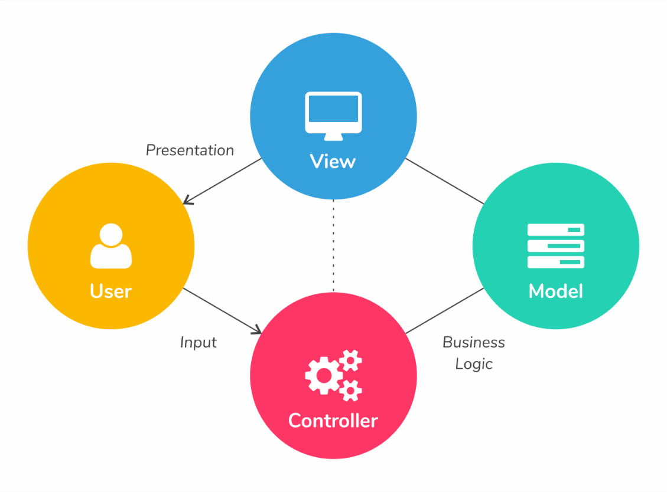

* + 1. ***Decomposizione in sottosistemi***

Dopo una vasta analisi funzionale, abbiamo pensato di scegliere un’architettura a layer chiusa, in modo da ridurre la complessità e al contempo ottenere un basso accoppiamento tra le componenti. Tale approccio aggiunge overhead in termini di tempo e memoria, compromesso accettabile per raggiungere obiettivi di affidabilità e semplicità d’uso e manutenzione.

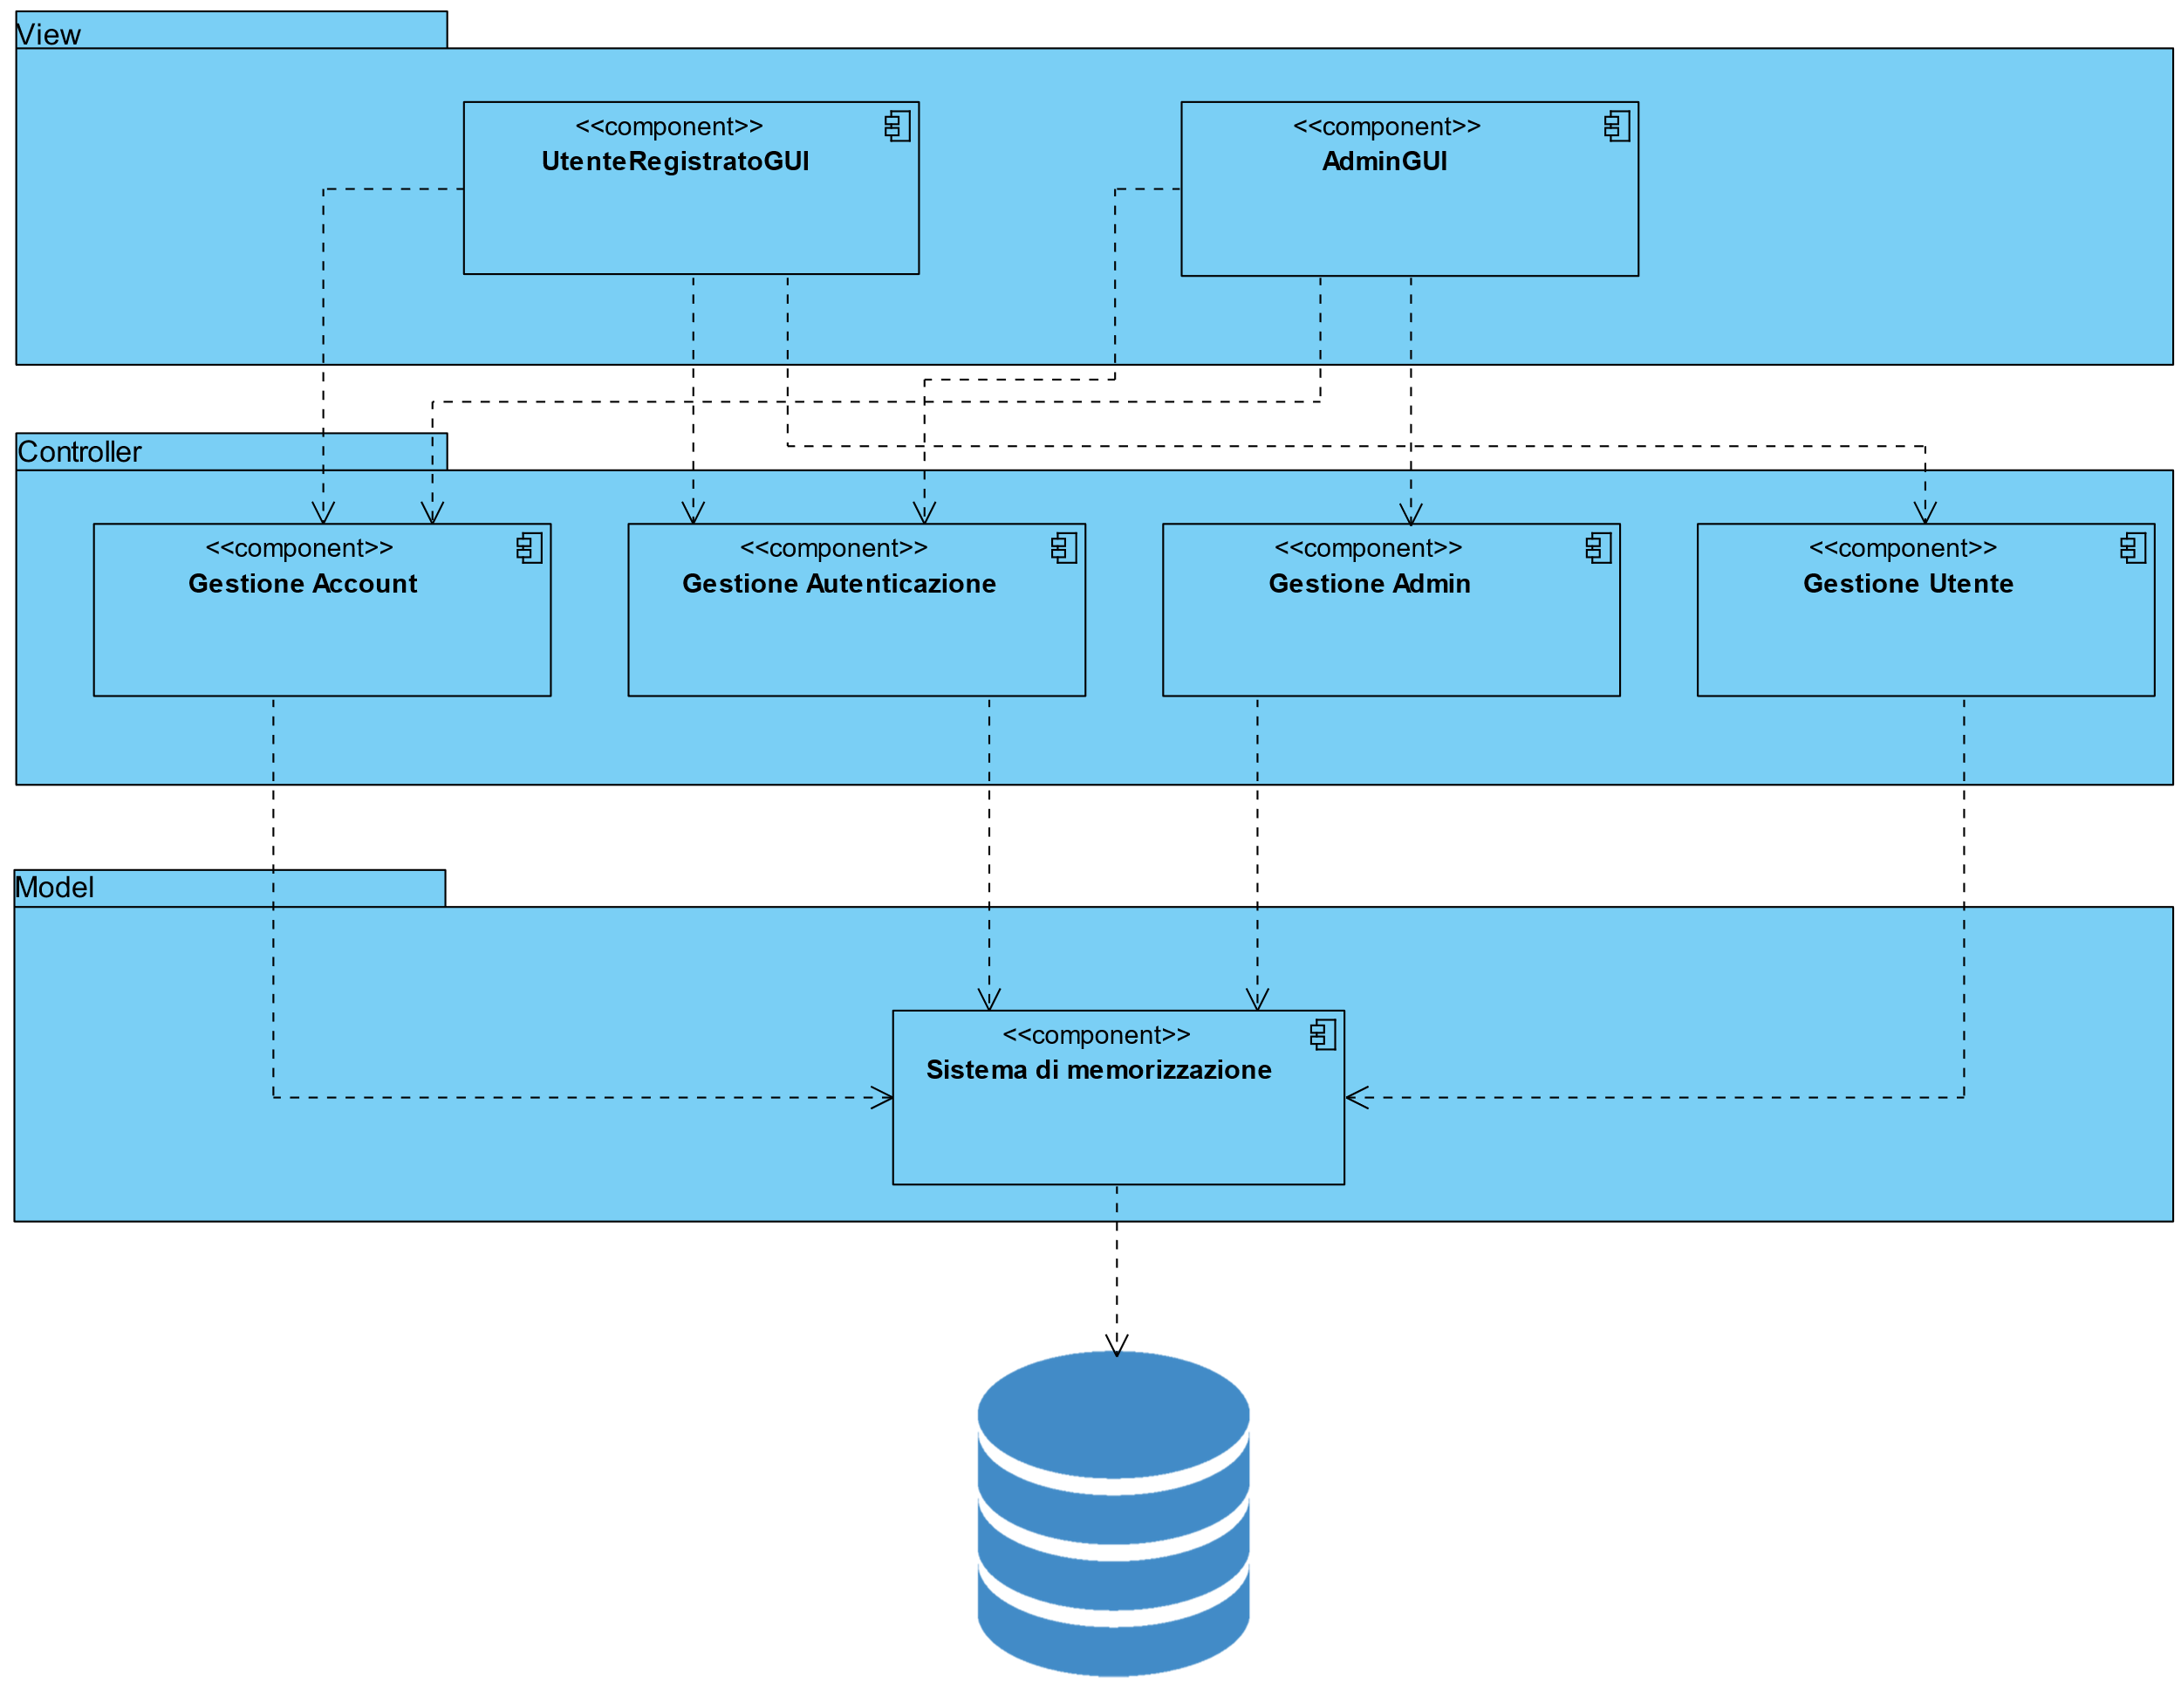

Gestione Account e Gestione Autenticazione sono riferite alle funzionalità dell’utente generico;

Gestione Utente è riferita alle funzionalità del videogiocatore;

Gestione Admin è riferita alle funzionalità dell’amministratore.

Il livello View prevede due sottosistemi, il primo gestisce l’interfaccia grafica relativa all’utente generico, il secondo quella relativa all’admin.

Il livello Controller prevede a sua volta una suddivisione in quattro sottosistemi:

* Gestione Autenticazione;
* Gestione Account;
* Gestione Utente;
* Gestione Admin.

Il livello Model prevede un unico sottosistema, ovvero il sistema di memorizzazione, che gestisce ed immagazzina i dati persistenti.

* + 1. **Diagramma di Deployment**

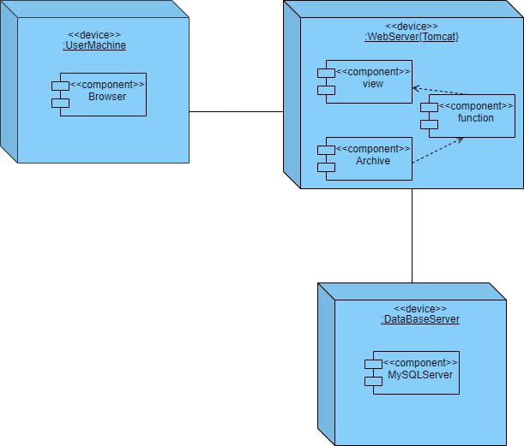L'utente richiede le funzionalità dell'applicazione attraverso un web browser. Il client comunica con il web server, il quale fornisce l'accesso ai sottosistemi che compongono l'applicazioni, le cui funzioni sono realizzate attraverso l'utilizzo di Java Servlets e Jsp. La parte Database Server racchiude e gestisce la persistenza dei dati.

* 1. **Mapping Hardware/Software**

Il sistema seguirà un'architettura di tipo MVC. Verrà utilizzato un'application server chiamato Apache Tomcat, il quale implementa

le specifiche Java Server Pages (JSP) e servlet, fornendo quindi una piattaforma software per l'esecuzione di applicazioni web sviluppate in linguaggio Java. Per la gestione dei dati persistenti verrà utilizzato il relational database management system (RDBMS) MySQL.

* 1. **Gestione dei dati persistenti**

1. 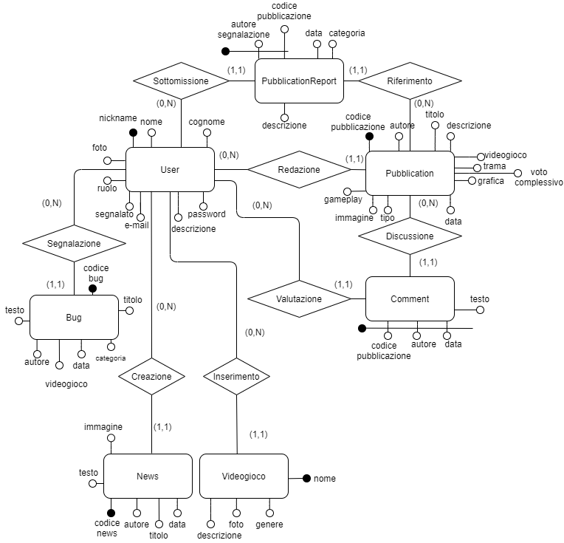

**Schema E-R**

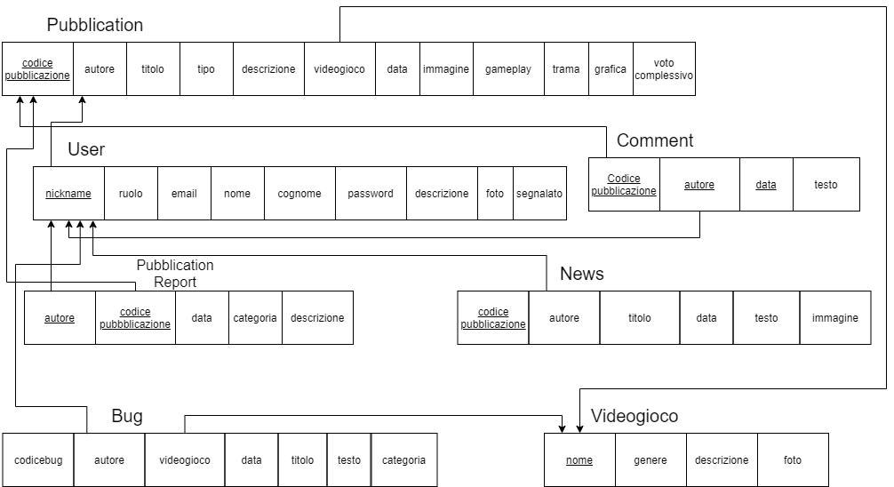**Modello Relazionale**

|  |  |  |
| --- | --- | --- |
| Pubblication | | |
| **Campi** | **Tipo** | **Caratteristiche** |
| codicepubblicazione | Integer | Not Null |
| autore | String | Not Null |
| titolo | String | Not Null |
| tipo | String | Not Null |
| descrizione | String | Not Null |
| videogioco | String | Not Null |
| data | Date | Not Null |
| immagine | Blob |  |
| gameplay | Integer |  |
| trama | Integer |  |
| grafica | Integer |  |
| voto complessivo | Integer |  |

|  |  |  |
| --- | --- | --- |
| User | | |
| **Campi** | **Tipo** | **Caratteristiche** |
| nickname | String | Not Null |
| ruolo | String | Not Null |
| email | String | Not Null |
| nome | String | Not Null |
| cognome | String | Not Null |
| password | String | Not Null |
| descrizione | String |  |
| foto | Blob |  |
| segnalato | Boolean | Not Null |

|  |  |  |
| --- | --- | --- |
| Comment | | |
| **Campi** | **Tipo** | **Caratteristiche** |
| codicepubblicazione | Integer | Not Null |
| autore | String | Not Null |
| data | Date | Not Null |
| testo | String | Not Null |
| #mipiace | Integer | Not Null |

|  |  |  |
| --- | --- | --- |
| Pubblication Report | | |
| **Campi** | **Tipo** | **Caratteristiche** |
| codicepubblicazione | Integer | Not Null |
| autore | String | Not Null |
| data | Date | Not Null |
| categoria | String | Not Null |
| descrizione | String | Not Null |

|  |  |  |
| --- | --- | --- |
| News | | |
| **Campi** | **Tipo** | **Caratteristiche** |
| codicenews | Integer | Not Null |
| autore | String | Not Null |
| titolo | String | Not Null |
| data | Date | Not Null |
| testo | String | Not Null |
| immagine | String | Not Null |

|  |  |  |
| --- | --- | --- |
| Bug | | |
| **Campi** | **Tipo** | **Caratteristiche** |
| codicebug | Integer | Not Null |
| autore | String | Not Null |
| videogioco | String | Not Null |
| data | Date | Not Null |
| categoria | String | Not Null |
| testo | String | Not Null |

|  |  |  |
| --- | --- | --- |
| Videogame | | |
| **Campi** | **Tipo** | **Caratteristiche** |
| nome | String | Not Null |
| genere | String | Not Null |
| descrizione | String | Not Null |
| foto | Blob |  |

* 1. **Controllo degli accessi e sicurezza**

Il controllo degli accessi è garantito tramite l’utilizzo di e-mail e password per l’admin, o l’utente registrato, che verranno richieste per ogni singolo accesso alla piattaforma. Le operazioni che l’utente registrato può fare sono:

|  |  |  |  |
| --- | --- | --- | --- |
| Sottosistema | Funzioni | Attore | |
| Admin | Utente |
| Gestione Autenticazione | Login | ✔ | ✔ |
| Logout | ✔ | ✔ |
| Gestione  Account | Registrazione | ✔ | ✔ |
| Modifica account | ✔ | ✔ |
| Elimina account | ✔ | ✔ |
| Gestione Pubblicazione | Ricerca pubblicazione | ✔ | ✔ |
| Inserimento news | ✔ | ✖ |
| Segnalazione bug | ✔ | ✔ |
| Creazione topic | ✔ | ✔ |
| Creazione recensione | ✔ | ✔ |
| Visualizza pubblicazione | ✔ | ✔ |
| Visualizza news | ✔ | ✔ |
| Visualizza prodotti videoludici | ✔ | ✔ |
| Segnalazione pubblicazione | ✔ | ✔ |
| Rimozione pubblicazione | ✔ | ✖ |
| Rimozione utente | ✔ | ✖ |
| Inserimento prodotto videoludico | ✔ | ✖ |

* 1. **Controllo flusso globale del sistema**

Il sistema “Stragame” fornisce funzionalità che richiedono una continua interazione da parte dell’utente, per questo motivo abbiamo scelto come meccanismo di controllo del flusso globale l’event-driven control.

* 1. **Condizioni limite**
     1. **Start-up**

Per il primo start-up del sistema “Stragame” è necessario l'avvio di un web server che fornisca il servizio di un Database MySQL per la gestione dei dati persistenti e l’interpretazione ed esecuzione del codice lato server. In seguito, tramite l'interfaccia di Login, sarà possibile autenticarsi tramite opportune credenziali (e-mail e password) come utente con accesso alle funzionalità del sistema. Dopo aver effettuato l'accesso, “Stragame” presenterà all'utente la home, dalla quale si possono effettuare tutte le operazioni che il sistema fornisce.

* + 1. **Start-up (a seguito di un fallimento)**

Il sistema può subire guasti dovuti al sovraccarico del database con successivo fallimento. Per ovviare al problema, periodicamente è previsto un salvataggio dei dati sotto forma di codice SQL. All’avvio a seguito di tale fallimento, oltre alle normali procedure previste per lo start-up, l’ultimo codice SQL memorizzato sarà eseguito per la rigenerazione del database.

* + 1. **Terminazione**

Al momento della chiusura dell’applicativo si ha la terminazione del sistema con un regolare Logout dal sistema. Viene assicurata la consistenza dei dati, annullando eventuali operazioni che erano in esecuzione.

* + 1. **Fallimento**

Possono verificarsi diversi casi di fallimento del sistema:

* Nel caso di malfunzionamento del database, sono previsti dei periodici backup per ripristinarlo.
* Nel caso in cui si verifichi un'interruzione inaspettata dell'alimentazione, non sono previsti metodi che ripristinino lo stato del sistema a prima dello spegnimento inaspettato.
* Un altro caso di fallimento potrebbe essere dovuto ad un errore critico nell'hardware, non è prevista alcuna misura correttiva.
* Se si verifica un malfunzionamento del software, i dati modificati ma non ancora salvati nel database, andranno persi.

1. **Servizi dei sottosistemi**

In questa sezione vengono visualizzati i servizi offerti dai vai sottosistemi.

* 1. **Gestione Autenticazione**

|  |  |  |
| --- | --- | --- |
| Servizio | Descrizione | Interfaccia |
| Login | Questo servizio serve per accedere alla piattaforma con il proprio account | AutenticationInterface |
| Logout | Questo servizio serve per uscire dalla piattaforma. | AutenticationInterface |

* 1. **Gestione Account**

|  |  |  |
| --- | --- | --- |
| Servizio | Descrizione | Interfaccia |
| Registrazione | Questo servizio serve per registrarsi alla piattaforma, creando un proprio account | AccountInterface |
| Modifica Account | Questo servizio serve per modificare le informazioni del proprio account | AccountInterface |
| Elimina Account | Questo servizio serve per eliminare il proprio account | AccountInterface |

* 1. **Gestione Admin**

|  |  |  |
| --- | --- | --- |
| Servizio | Descrizione | Interfaccia |
| Ricerca Pubblicazione | Questo servizio serve per cercare una pubblicazione nella piattaforma | AdminInterface |
| Inserimento News | Questo servizio serve all’admin per inserire una nuova news all’interno della piattaforma | AdminInterface |
| Visualizza Pubblicazione | Questo servizio serve per visualizzare una pubblicazione della piattaforma | AdminInterface |
| Visualizza News | Questo servizio serve per visualizzare una news della piattaforma | AdminInterface |
| Rimozione Pubblicazione | Questo servizio all’admin per rimuovere una pubblicazione segnalata | AdminInterface |
| Rimozione Utente | Questo servizio all’admin per rimuovere un utente segnalato | AdminInterface |
| Inserimento Prodotto Videoludico | Questo servizio serve all’admin per inserire un nuovo prodotto videoludico all’interno della piattaforma | AdminInterface |
| Visualizza Prodotti Videoludici | Questo servizio serve per visionare un prodotto videoludico all’interno della piattaforma | AdminInterface |

* 1. **Gestione Utente**

|  |  |  |
| --- | --- | --- |
| Servizio | Descrizione | Interfaccia |
| Ricerca Pubblicazione | Questo servizio serve per cercare una pubblicazione nella piattaforma | UtenteInterface |
| Segnalazione Bug | Questo servizio serve all’utente per creare una nuova segnalazione di un bug riferito ad un videogioco. | UtenteInterface |
| Visualizza Prodotti Videoludici | Questo servizio serve per visionare un prodotto videoludico all’interno della piattaforma | UtenteInterface |
| Visualizza Pubblicazione | Questo servizio serve per visualizzare una pubblicazione della piattaforma | UtenteInterface |
| Visualizza News | Questo servizio serve per visualizzare una news della piattaforma | UtenteInterface |
| Creare Topic | Questo servizio serve all’utente per creare un nuovo topic all’interno della piattaforma. | UtenteInterface |
| Creare Recensione | Questo servizio serve all’utente per creare una nuova recensione riguardante un videogioco all’interno della piattaforma. | UtenteInterface |
| Segnalazione di una pubblicazione | Questo servizio permette all’utente di segnalare una pubblicazione di un altro utente che ritiene opportuno segnalare. | UtenteInterface |